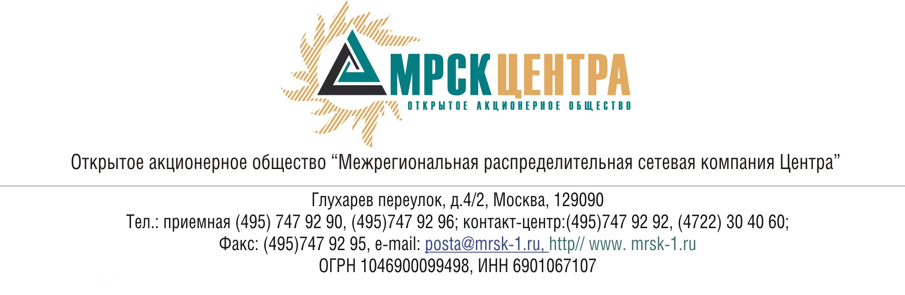

ПРОТОКОЛ
заседания Комитета по технологическому присоединению
к электрическим сетям при Совете директоров ОАО «МРСК Центра»
(в форме заочного голосования)

«30» ноября 2010 года г. Москва № 14/10

Форма проведения: заочное голосование.
Всего членов Комитета по технологическому присоединению к электрическим сетям при Совете директоров ОАО «МРСК Центра»: 7 человек.
Приняли участие в голосовании: Алюшенко И.Д., Бинько Г.Ф., Гуджоян Д.О., Раковский Э.К., Спирин Д.А., Чеботарев С.В., Федоров В.Н.
Не предоставили опросные листы: нет.
Кворум: имеется.
Дата составления протокола: 30.11.2010 года.

ПОВЕСТКА ДНЯ:
- О рассмотрении информации ОАО «МРСК Центра» «О наиболее проблемных жалобах и обращениях, поступивших в Общество в октябре 2010 года, по вопросам технологического присоединения к распределительным электрическим сетям Общества».

Вопрос 1: О рассмотрении информации ОАО «МРСК Центра» «О наиболее проблемных жалобах и обращениях, поступивших в Общество в октябре 2010 года, по вопросам технологического присоединения к распределительным электрическим сетям Общества».
Решение:
Принять к сведению информацию ОАО «МРСК Центра» «О наиболее проблемных жалобах и обращениях, поступивших в Общество в октябре 2010 года, по вопросам технологического присоединения к распределительным электрическим сетям Общества» в соответствии с Приложением № 1 к настоящему решению Комитета по технологическому присоединению к электрическим сетям.
Итоги голосования:
Алюшенко Игорь Дмитриевич - «за»
Бинько Геннадий Феликсович - «за»
Гуджоян Дмитрий Олегович - «за»
Раковский Эдуард Казимирович - «за»
Спирин Денис Александрович - «за»
Чеботарев Сергей Владимирович - «за»
Федоров Вадим Николаевич - «за»
Итого:
«ЗА» | - «7»
«ПРОТИВ» | - «0»
«ВОЗДЕРЖАЛИСЬ» | - «0»
Решение принято.

Приложение:
Информация ОАО «МРСК Центра» «О наиболее проблемных жалобах и обращениях, поступивших в Общество в октябре 2010 года, по вопросам технологического присоединения к распределительным электрическим сетям Общества» (Приложение 1).

Председатель Комитета по технологическому
присоединению к электрическим сетям С.В. Чеботарев

Секретарь Комитета по технологическому
присоединению к электрическим сетям С.В. Лапинская

